PROJETO EXPO CEEP 2023

LIDER:

-Ísis Goulark

INTEGRANTES:

-Ana Luiza

-Mariana Gonçalves

-Luiza Garcia

-Arthur Dartora

-Shaiane Desbessel

-Fellipe Omar

NOME DA EMPRESA: MERATH

LOGO:

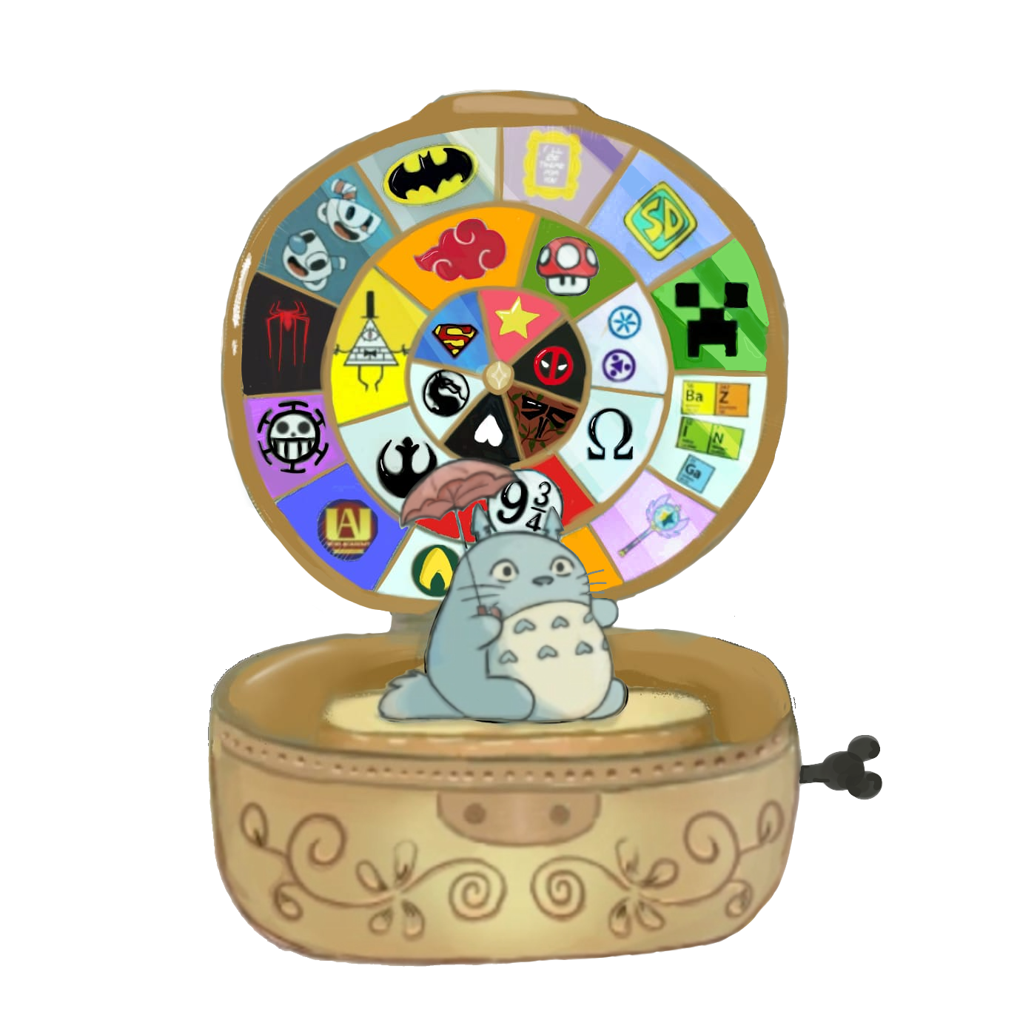

O motivo de termos escolhidos essas coresS